* Veriler toplanırken Benchmarking (Kıyaslama) ve Anket yöntemleri kullanılmıştır.

**Veri Toplama**

**Benchmarking Yöntemi**

**Benchmarking 1**

|  |  |  |
| --- | --- | --- |
| **Özellik** | **ZeroBite (Asıl Proje)** | **Fazla (Kıyaslanan Proje)** |
| Kullanıcı Profili Oluşturma | Var  Kullanıcılar hem bağışçı hem de bağış alan olarak sistemde kullanıcı profili oluşturabiliyor. | Var |
| Ürün Bağışlama | Var  Ürün bağışlamak isteyenler bağışlama sayfasına giderek istediği ürünü bağışlayabiliyor. | Yok |
| Ürün Bağışı Alma | Var  Sisteme düşen bağışlardan birini alabiliyor. | Yok |
| Bildirim Sistemi | Var  SMS, E-posta | Var  Çağrı, SMS, E-Posta |
| Lokasyona Göre Filtreleme | Var  Konuma göre semtteki işletmeleri listeler. | Yok |
| Ürüne Göre Filtreleme | Var | Yok |
| Değerlendirme ve Yorum | Var  Puanlama sistemi var ve kullanıcılar işletme ve ürünle ilgili yorum yapabiliyor. | Yok  Sadece puanlama sistemi var. |
| Fatura Oluşturma | Var | Var |
| Kullanıcılar sistemde yer alan ürünler için satın alma talebinde bulunabilme | Var | Var |
| Geri Bildirim Sistemi | Var  Chatbot, E-Posta | Var  İletişim Numarası |
| Kampanya/Etkinlik Desteği | Var | Yok |
| Web Sitesi | Var | Var  Büyük parti alımlara özel web sayfası var |
| Mobil Uygulama | Var | Var |
| Hız ve Performans | Yüksek | Yavaş (Kullanıcı Yorumları Okundu) |

**Benchmarking 2 ve 3**

|  |  |  |  |
| --- | --- | --- | --- |
| **KRİTER** | **ZEROBITE** | **ASKIDA NE VAR** | **ISMARLIYO** |
| Uygulamanın Amacı | Gıda israfını önlemeye çalışan sosyal sorumluluk bilincine sahip bir tüketici kitlesi ile, ekonomik çözüm arayan işletmeleri ve bireyleri buluşturan bir platform olma | Üniversite öğrencilerine ücretsiz yemek sunan bir sosyal girişimdir | Yardım severlerin, üniversite öğrencilerüne çeşitli ürün ve hizmetleri ısmarlayabildiği platformdur |
| Hedef Kitlesi | Gıda İşletmeleri (Restoran, Kafe, Fırın, Marketler), Bireysel Tüketiciler (Öğrenciler, Dar Gelirliler, Fiyat Duyarlı Alışveriş Yapanlar) | Öğrenciler ve Destek Sağlayan Kişiler/Kurumlar | Öğrenciler ve Destek Sağlayan Kişiler/Kurumlar |
| Askıya ürün bırakma | ✅️ | ❎️ | ✅️ |
| Askıdan ürün alma | ✅️ | ❎️ | ✅ |
| Kullanıcılar sistemde yer alan ürünler için satın alma talebinde bulunabilme | ✅ | ✅ | ✅ |
| Lokasyon bazlı hizmet | ✅️ | ✅ | ✅ |
| Ürün kategorisi seçimi | ✅️ | ❎️ | ✅ |
| Kullanıcı profili oluşturma | ✅️ | ✅ | ✅ |
| Kullanıcı telefon numarası/mail, şifre, güvenlik koduyla giriş yapabilmeli | ✅️ | ✅ | ✅ |
| Bildirim sistemi | ✅️ | ✅ | ✅ |
| Stok/gönderi durumu takibi | ✅️ | ❎️ | ❎️ |
| Hız ve performans | ⚡️Hızlı | ⚡️Orta | ⚡ Orta |
| Güvenlik seviyesi (KVKK) | ✅️ | ✅ | ✅ |
| Web Sitesi Desteği | ✅️ | ✅ | ❎️ |
| Mobil uyumluluk (responsive) | ✅️ | ✅ | ✅ |
| Kullanıcı destek hizmeti | Chatbot, E-posta | E-posta, SSS | Form |
| Erişilebilirlik (Engelli kullanıcılar için) | ✅️ | ❎️ | ❎️ |
| Tasarım sadeliği | ⭐⭐⭐⭐ | ⭐⭐⭐⭐ | ⭐⭐⭐ |
| Renk uyumu | ⭐⭐⭐⭐ | ⭐⭐⭐ | ⭐⭐⭐ |
| Kullanım kolaylığı | Yüksek | Orta | Orta |
| Navigasyon yapısı | Basit | Basit | Orta |
| Mobil uygulama var mı? | ✅ | ✅ | ✅ |
| Topluluk yapısı / üyelik | Açık Topluluk | Açık topluluk | Açık topluluk |
| Sosyal medya entegrasyonu | ✅️ | ❎️ | ❎️ |
| Geri bildirim sistemi | Var | Yok | Yok |
| Kampanya / etkinlik desteği | Var | Yok | Yok |
| Fatura Oluşturma | ✅️ | ✅️ | ✅️ |
| Google Play / App Store puanı | - | 4,4 | 4,6 |
| Sosyal medya takipçi sayısı | - | 98.400+ | 17.700+ |
| Medyada yer alma (haber, röportaj vb.) | - | ✅️ | ❎️ |

**Benchmarking 4**

|  |  |  |
| --- | --- | --- |
| **Kriter** | **Zerobite** | **Too Good To Go** |
| Kullanıcı Kaydı / Giriş | ✅ Var | ✅ Var |
| İşletmeler sistem üzerinden ad, faaliyet alanı, iletişim bilgileri ve adres bilgilerini girerek kayıt oluşturma | ✅ Var | ✅ Var |
| Artan Gıda Satışı | ✅ Var | ✅ Var |
| Harita Üzerinden Lokasyon Bazlı Arama | ✅ Var | ✅ Var |
| Kullanıcı Arayüzü | Minimalist, sezgisel ve profesyonel | Samimi, topluluk dostu, katkıya açık |
| Kullanıcılar sistemde yer alan ürünler için satın alma talebinde bulunabilme | ✅ Var | ✅ Var |
| Stok Yönetimi (İşletmeler için) | ✅ Var | ✅ Var |
|  |  |  |
| Altyapı | Firebase, Node.js, REST API (MVP’ye uygun) | AWS + Microservices, yüksek ölçeklenebilirlik |
| Bildirim / Hatırlatma Sistemi | ✅ Var | ✅ Var |
| Kişisel Profil / Ayarlar | ✅ Var | ✅ Var |
| Sipariş Takibi | ✅ Var | ✅ Var |
| Toplumsal Farkındalık | Yüksek – topluluk içi bilinç yükseltme potansiyeli | Orta – kullanıcılar farkındalıkla alışveriş yapar |
| Geri Bildirim / Puanlama Sistemi | ✅ Var | ✅ Var |
| Ödeme Sistemi Entegrasyonu | ✅ Var | ✅ Var |
| Fatura Oluşturma | ✅️ | ✅️ |
| Satın alma süreci fatura, stok ve sistem kontrolünden geçme | ✅ Var | ✅ Var |
| Bildirim Mekanizması | Sürpriz kutuların hazır olduğuna dair zamanlanmış bildirimler | Gerçek zamanlı gıda paylaşımı, topluluk içi öneriler |
| Sadakat / Ödül Sistemi | ✅ Var | ✅ Var |
| Çok Dilli Destek | ✅ Var | ✅ Var |
| Topluluk / Blog / Bilgilendirici İçerikler | ❌ Yok | ✅ Var |
| Kullanıcı Analitiği (İşletmeler için) | ✅ Var | ✅ Var |
| Karbon Ayak İzi Takibi / Raporlama | ❌ Yok | ✅ Var |
| Bağış Yapabilme (Gıda / Ürün) | ✅ Var | ❌ Yok |
| Mobil Platformlar | Android/iOS | Android/iOS, PWA olabilir |

**Anket Yöntemi**

**Kullanıcı Anketi**

**1. Soru**

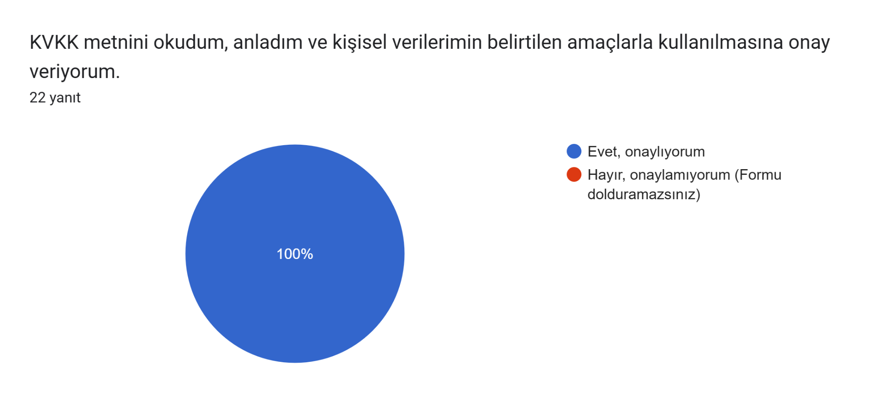

**2. Soru**

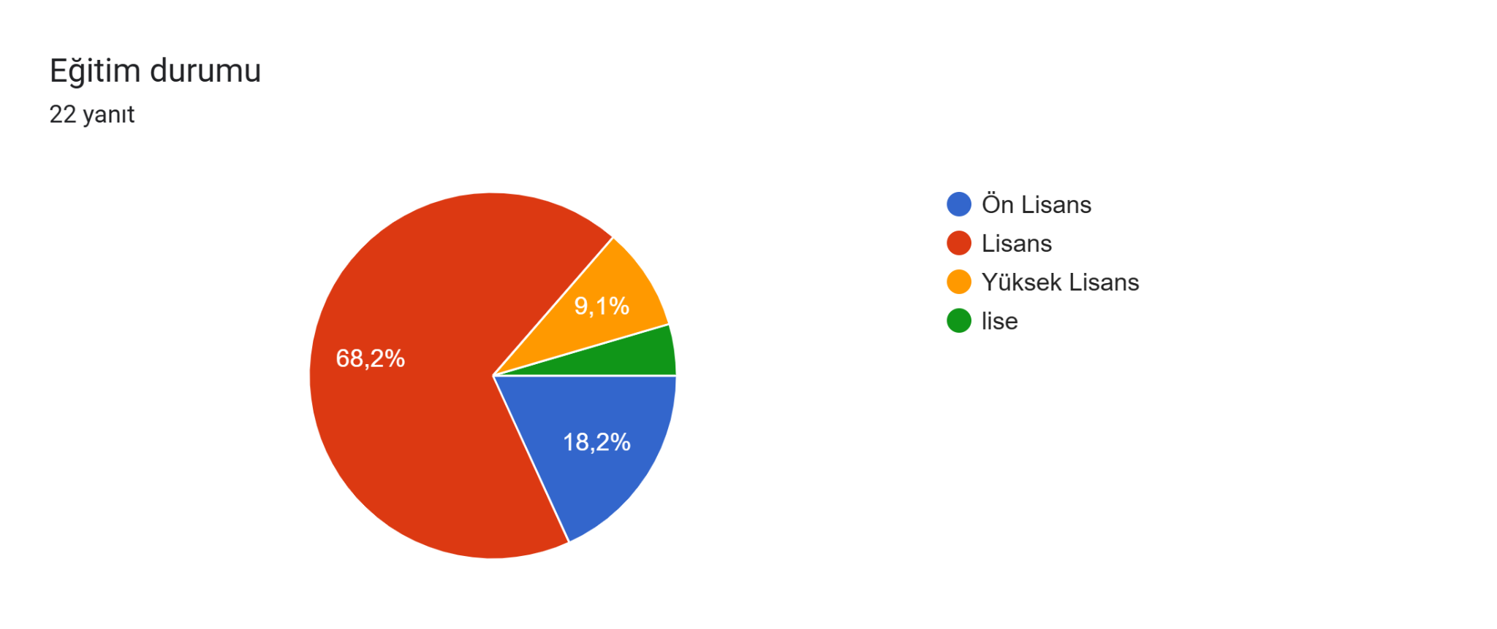

**3.Soru**

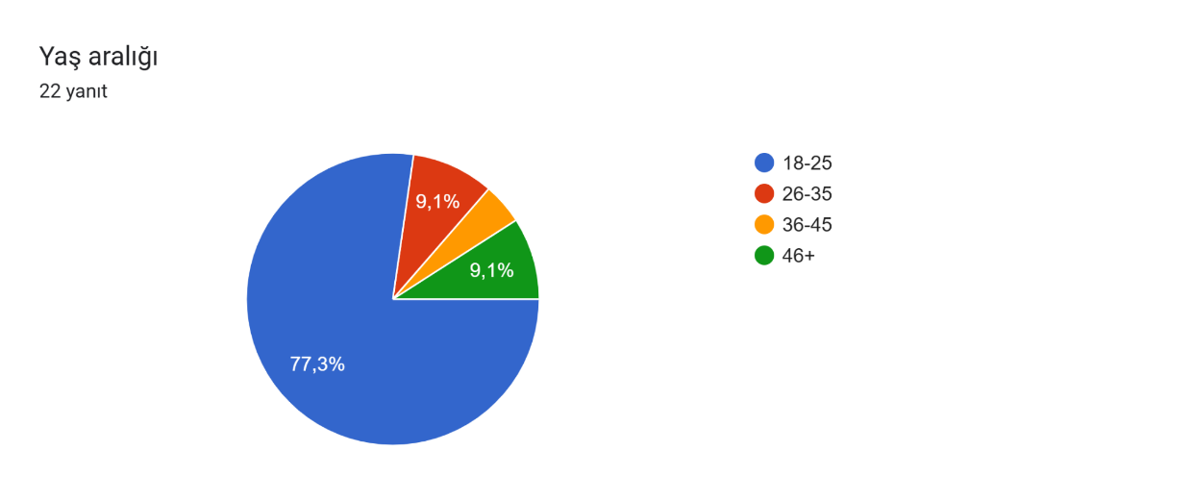

**4.Soru**

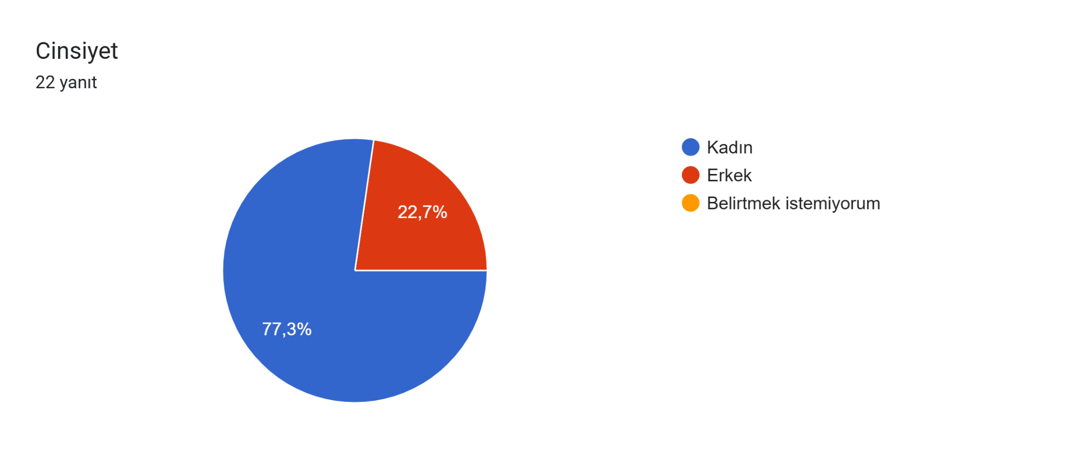

**5.Soru**

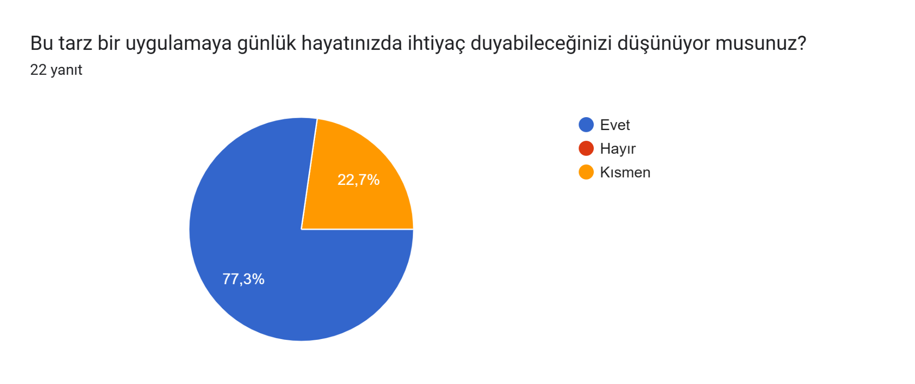

**8.Soru**

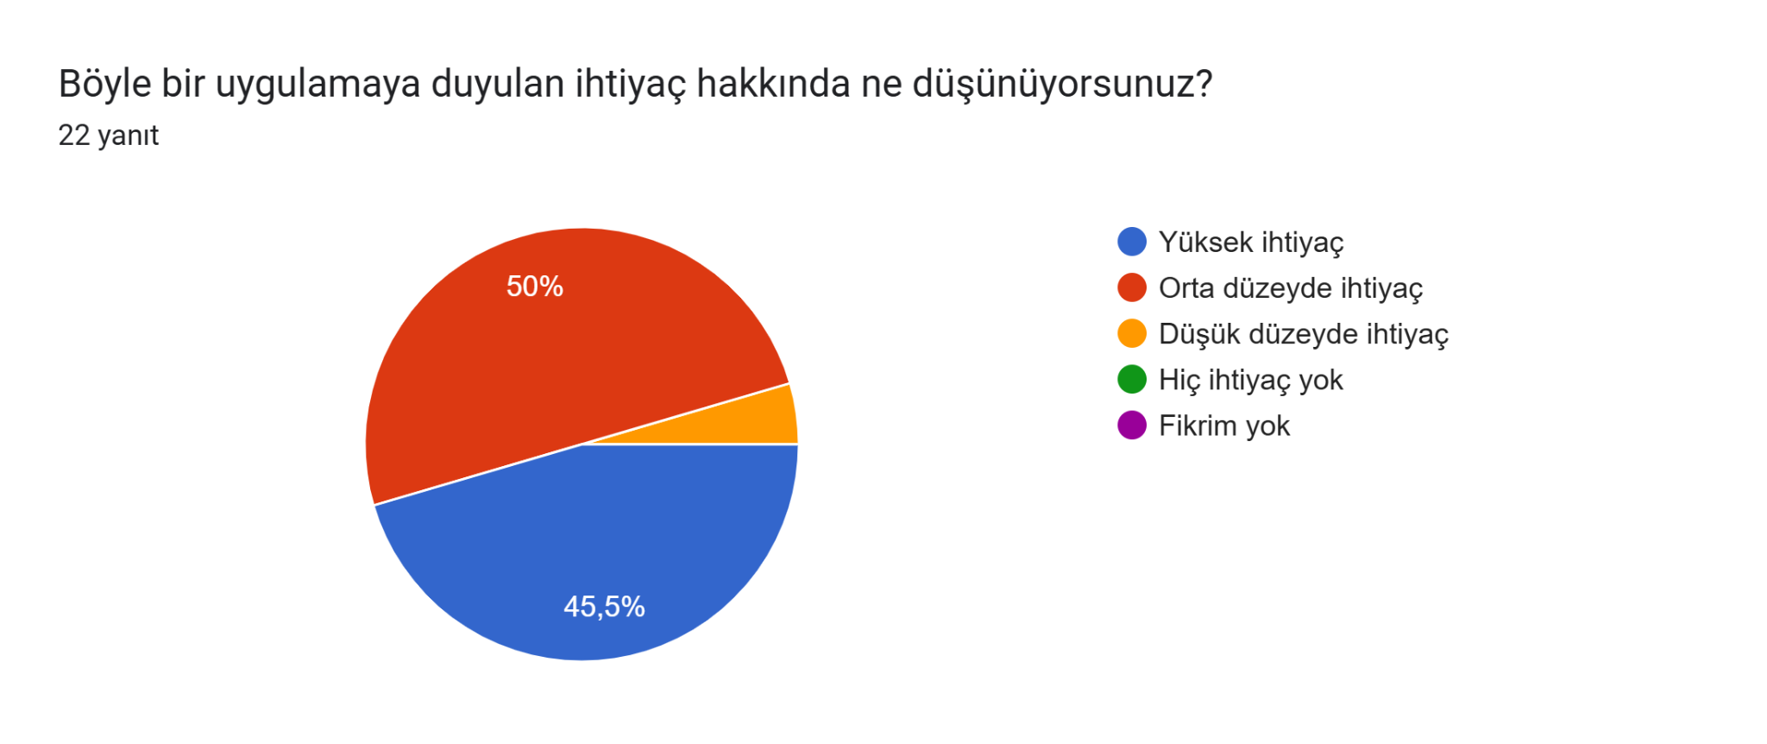

**9.Soru**

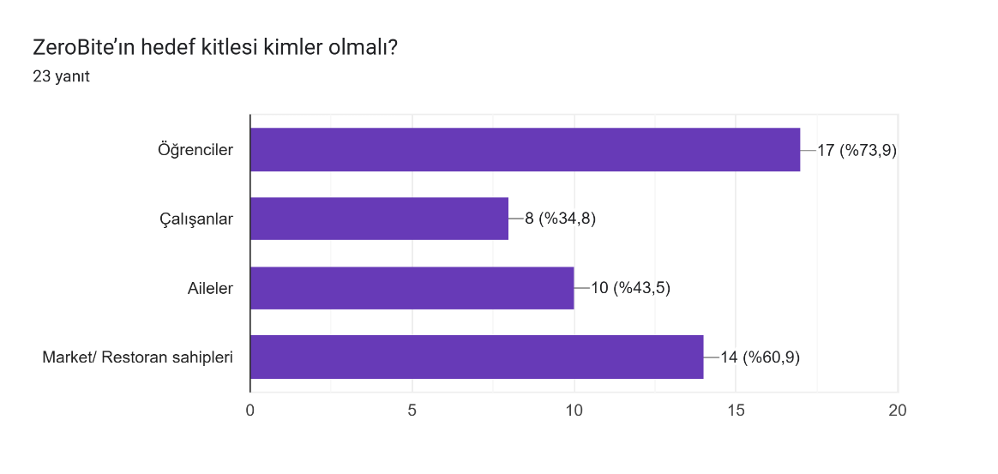

**10. Soru**

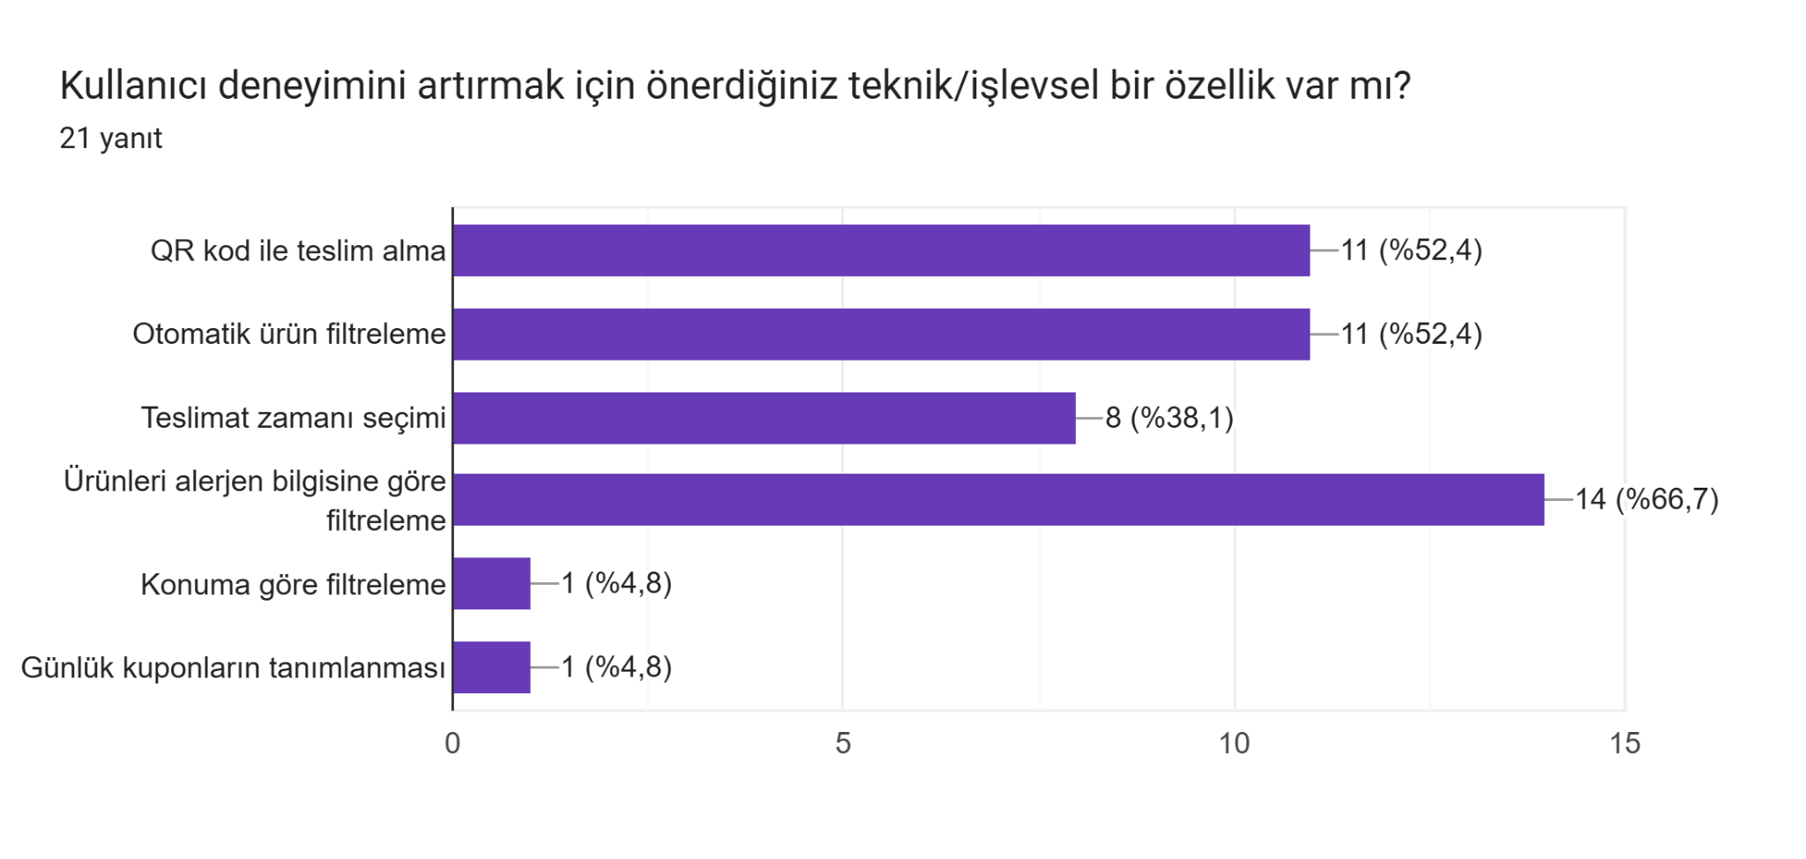

**11.Soru**

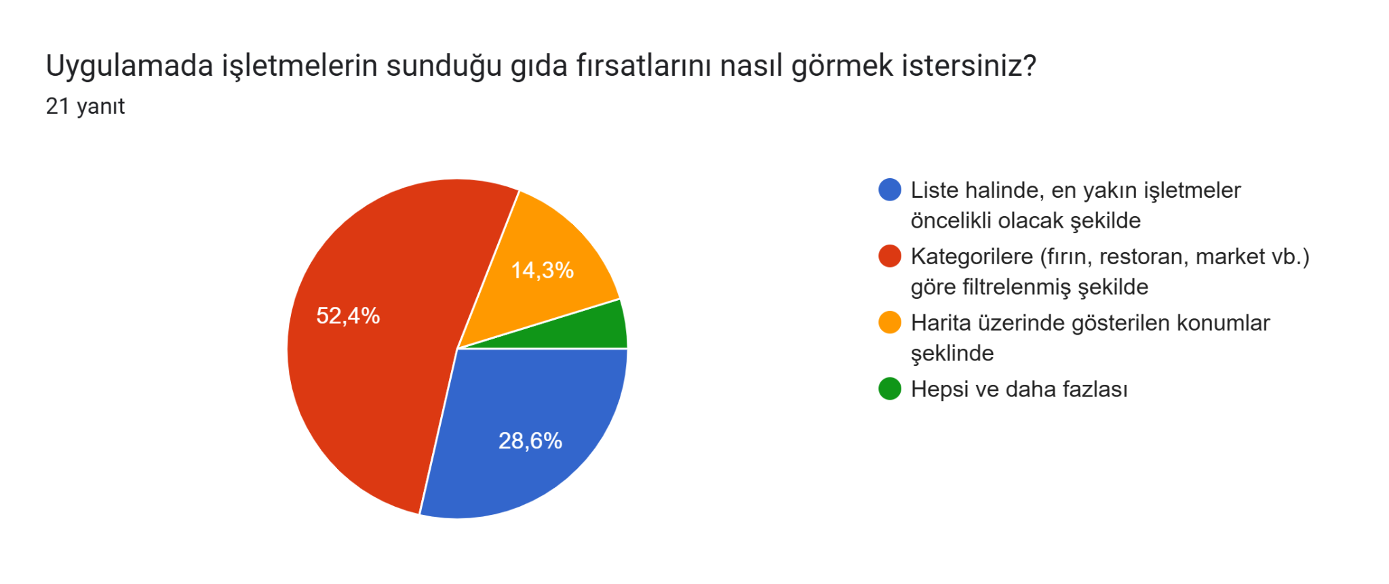

**12.Soru**

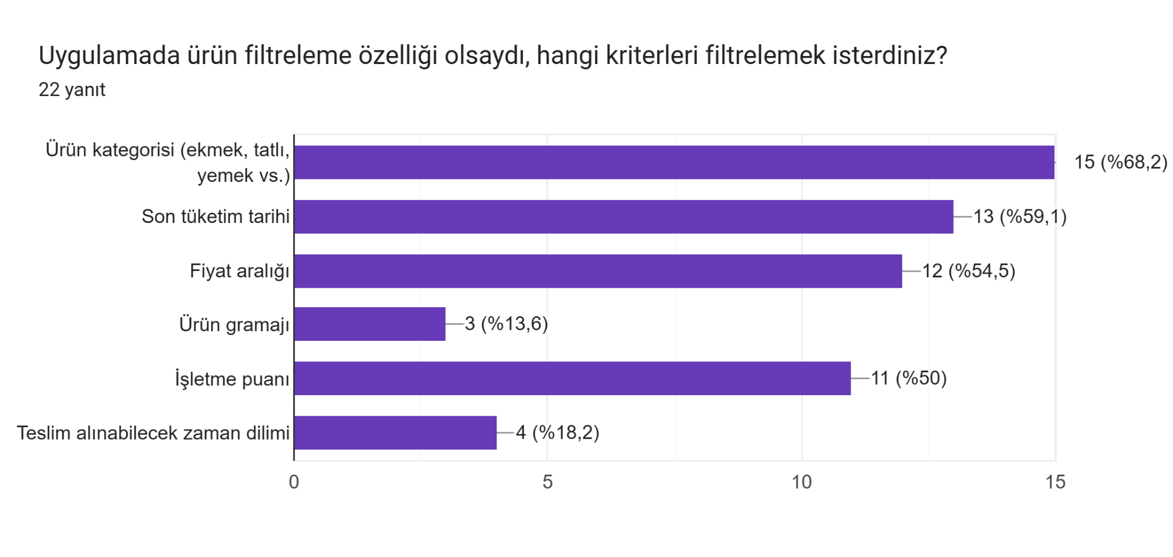

**13.Soru**

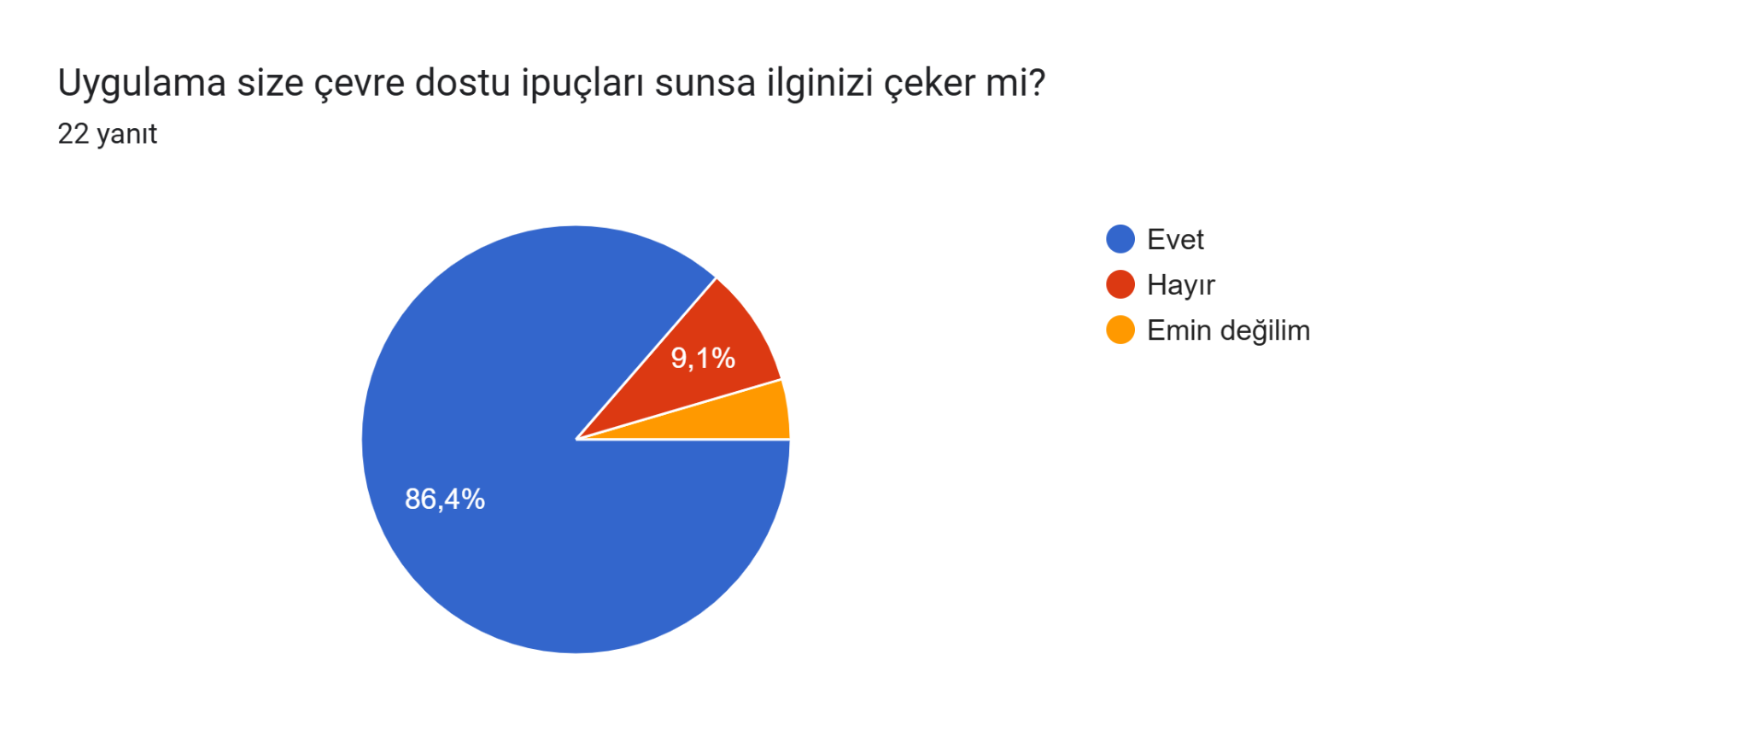

**14.Soru**

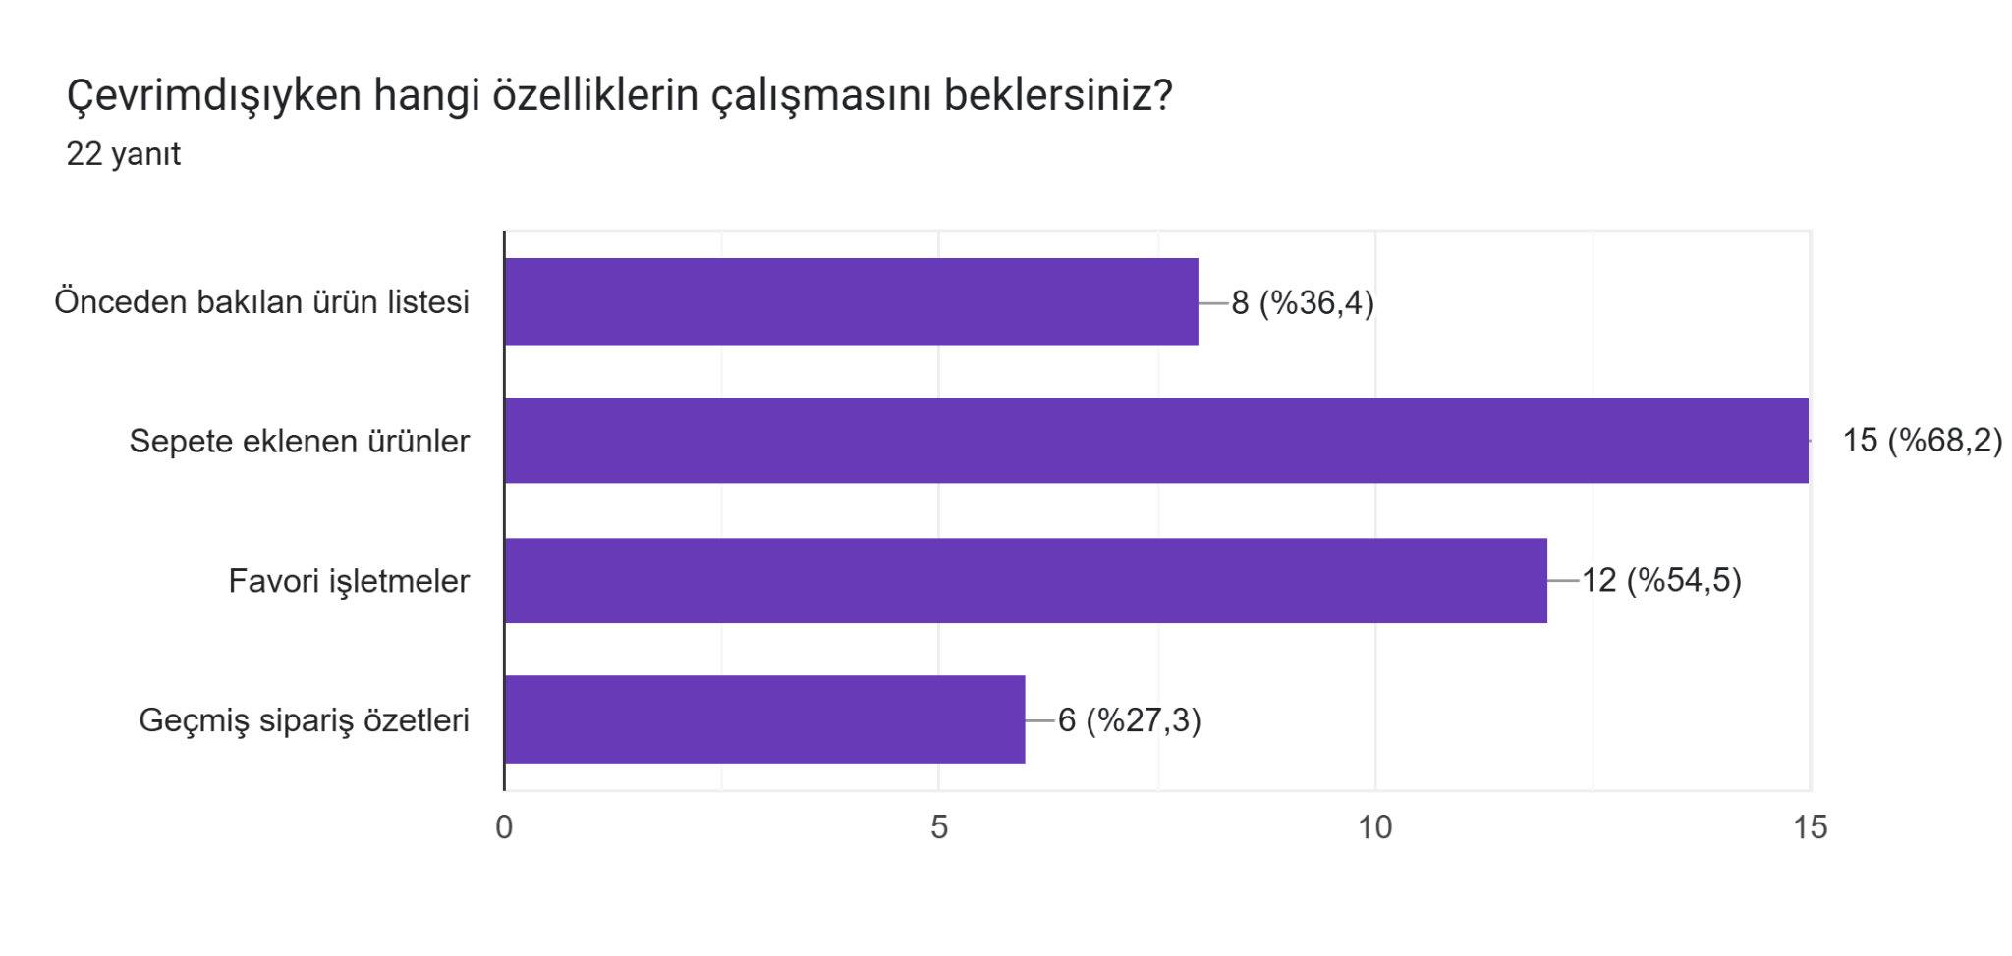

**15.Soru**

**Uygulamada olmasını beklediğiniz özellikler nelerdir?**

* Güncel bildirim
* Puan sistemi
* Flaş indirim fırsatları,
* Ürün seçimi
* Konuma göre filtreleme özelliği
* Fiyata ve alerjene göre filtreleme özelliği kesinlikle olmalı. Kullanıcılar işletmeler hakkında yorum yapabilmeli.
* İlgilendiğim ürünlere benzer ürünler sisteme düştüğünde bildirim almak isterim.
* Tam bir mamul olarak hazırlanmış ve zamanında kullanılmamış tam anlamıyla zara demektir.
* Ürünlerin satışa sunumu ve bağışlanması arasında işletmlerin belli şartları sağlaması.(bağışlanacak ürünlerin belli kalitenin altında olmaması ve tüketimi engelleyecek bir durumun oluşmaması gibi hassasiyetler)
* Müşteri olarak uygulama üzerinden ihtiyaç sahiplerine bağış yapabilmek
* Öğrencilere uygun ve temiz restorantlar
* Uygun fiyatlı güvenilir yiyecek içecek ihtiyacımın karşılanması
* Alerjen özellikleri
* Ürünlerle ilgili içerik, son kullanma tarihi, vegan/gluten free vesaire olup olmaması gibi bilgilerin yanında en yakın işletmelerin kategorikere ayrılmış şekilde sunulması beni tatmin ederdi.
* Favorilerime eklediğim işletmelerin fırsatlarının bana anında cihazıma bildirim olarak gelmesi
* Ucuz ve kaliteli urün almak
* net bir fikrim yok
* İhtiyaç sahiplerine doğrudan bağış yapabilme seçeneği
* ürün takip etme özelliği
* En çok bağış yapan kişiye kupon vs. Ödül
* Bu ürünleri alarak çevreye ne kadar katkımız olduğu gösteren bi parametre olabilir

**16.Soru**

**Uygulamayı düzenli kullanmanız için sizi en çok motive edecek şey ne olurdu?**

* Arka plan tema, içerik,
* Farklı farklı ürün çeşidi olması
* Daha çok işletmenin uygulamada var olması
* Hem israf gibi güncel bir sorunun önüne geçecek olmak hem de tüketimi uygun fiyata hem işletme hem de müşteriye fayda sağlayacak şekilde sağlamak beni motive ederdi.
* Günlük ödüller ile puan biriktirip bu puanlarla alışveriş yapmak motive edici olabilir.
* Fiyat avantajı
* İhtiyaçlarımı hem israfın önüne geçmeye destek olarak hem de bütçe dostu gidermek.
* Bildirimlerle işletmelerdeki indirimlerden haberdar olmak
* Parasızlık
* Düzenli indirim kuponlarının tanımlanması
* Çevre dostu olması
* İsraf etmeyerek çevreye ne kazandırdıpımı bilmek ya da uygulamadan alacağım ürünleri nasıl kullanabileceğimi bilmek beni motive ederdi.
* Uygulamaya çok fazla işletmenin katılmış olması
* Hediye ürünü istediğim zaman alablilmek
* ihtiyaç sahibi birilerinin hayatına dokunabilmek
* İhtiyaç sahiplerine yardım etme imkânı
* bağış yapılabilmesi özelliği yeterli
* Uygun fiyat ve kalan ürünlerin hijyenik olması
* İsrafı önlemek
* Belli bir puana ulaştıktan sonra hediye kupon gibi ödüller verilmesi
* 21)İsrafı önleme

**17.Soru**

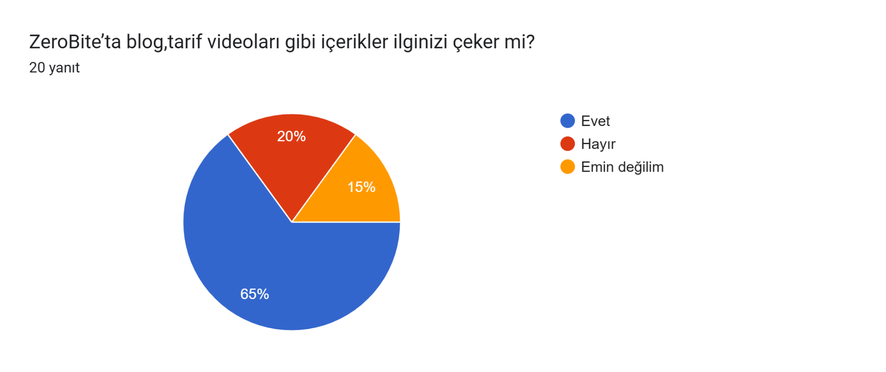

**18.Soru**

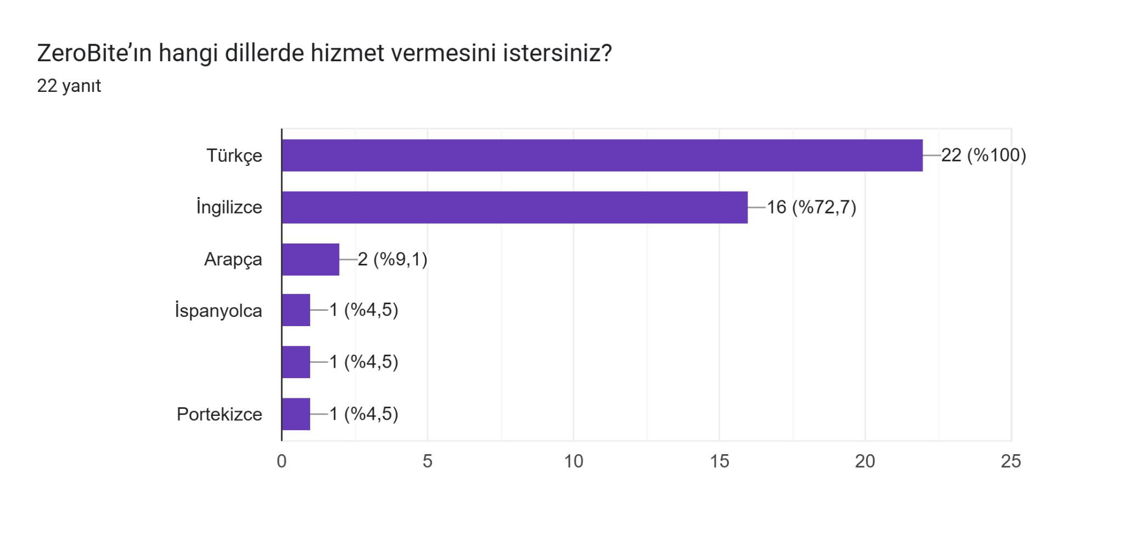

**19.Soru**

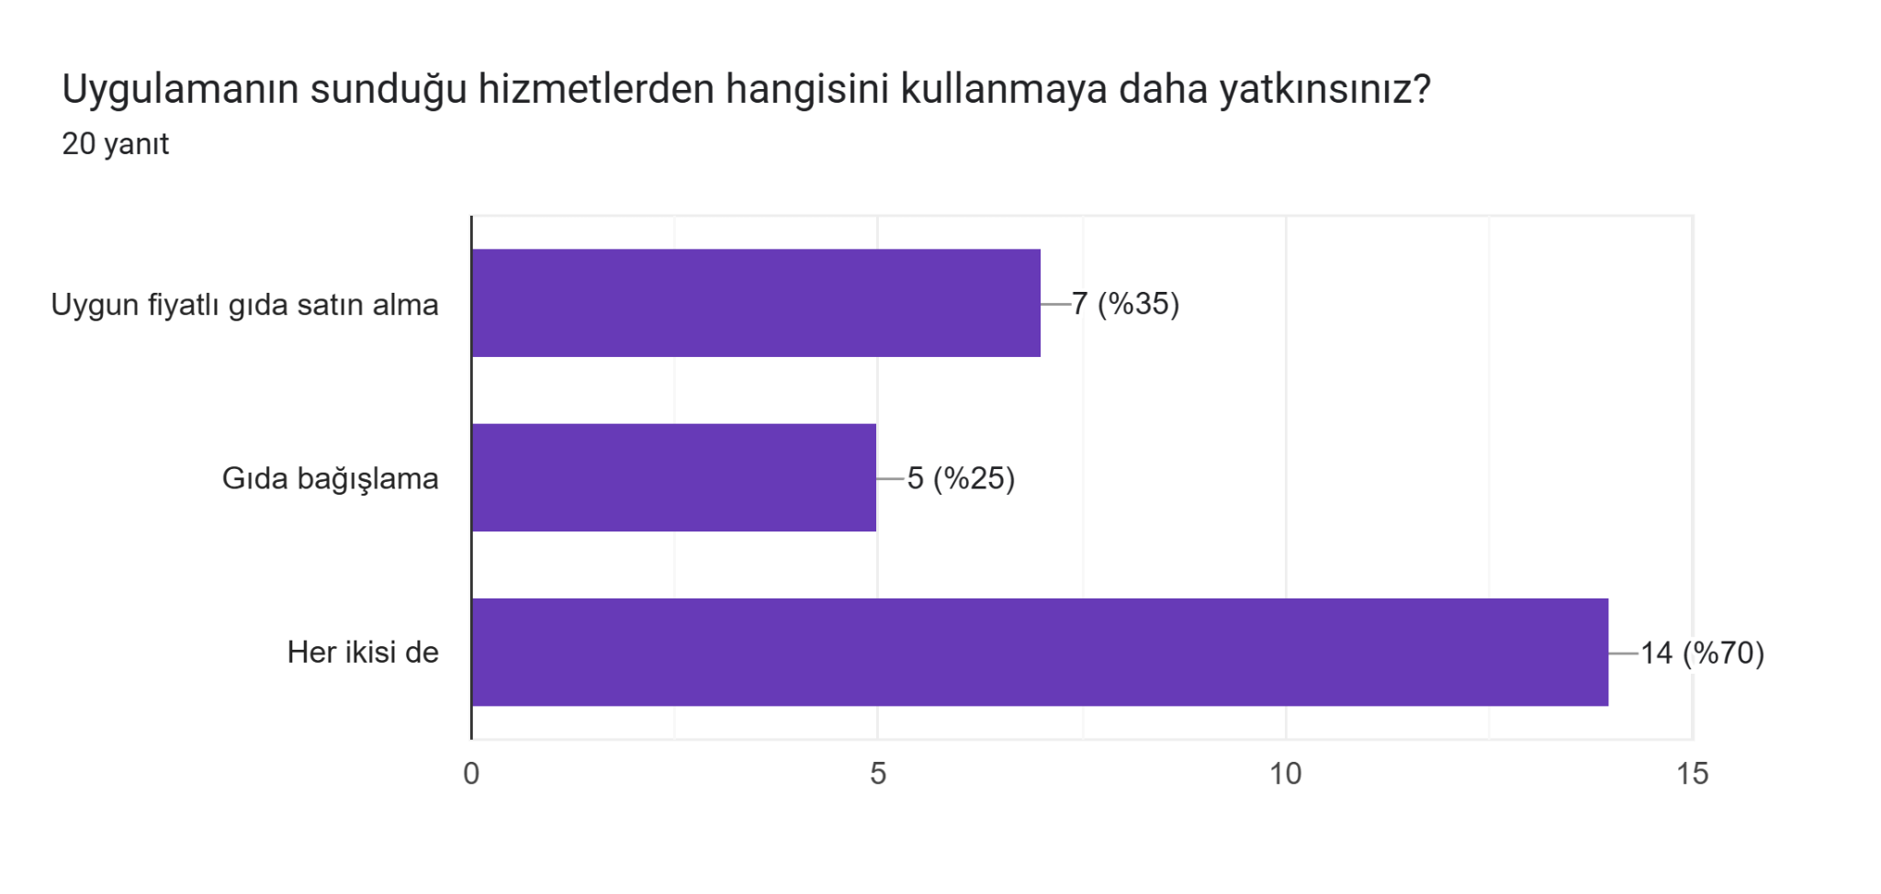

**İşletme Anketi**

**1.Soru**

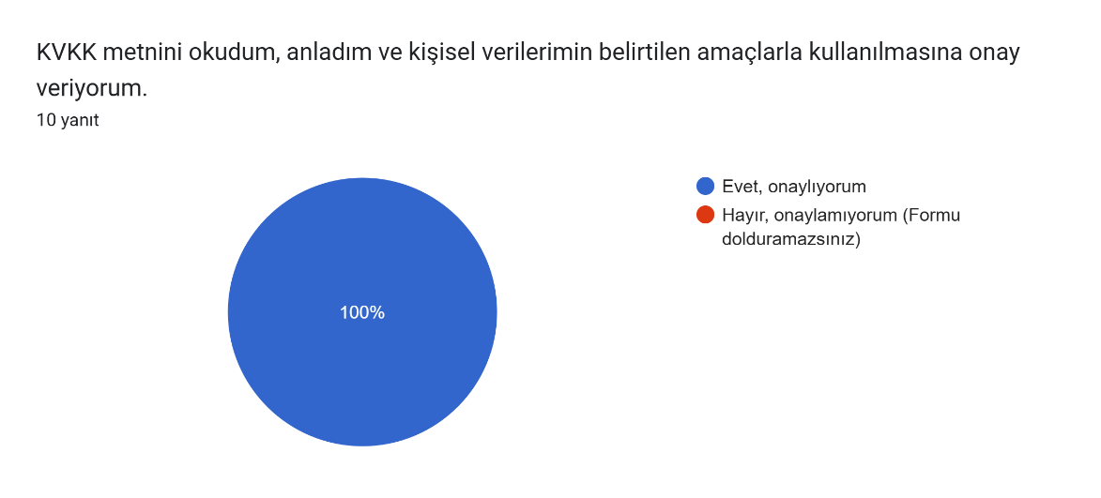

**2. Soru**

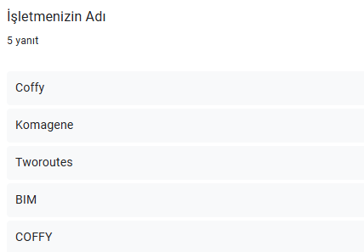

**3.Soru**

Formlar yanıt grafiği. Soru başlığı: Bir sosyal girişimin başarısını değerlendirmek için aşağıdaki metriklerin düzenli olarak ölçülmesini ne derece önemli buluyorsunuz?
-Karbon ayak izi
-Kurtarılan gıda miktarı
-Sosyal etki (örneğin, faydalanan kişi sayısı)
. Yanıt sayısı: 5 yanıt.

**4.Soru**

Formlar yanıt grafiği. Soru başlığı: Sistem tarafından stokların otomatik olarak takip edilmesi, iş yükünüzü azaltır mı?
. Yanıt sayısı: 5 yanıt.

**5.Soru**

Formlar yanıt grafiği. Soru başlığı: Sistemde daha önce alınan ürünlerin,  işletme profilinizde geçmiş işlemler olarak görüntülenmesi sizin için ne kadar önemlidir?
. Yanıt sayısı: 5 yanıt.

**6.Soru**

Formlar yanıt grafiği. Soru başlığı: “Sistem, belirli dönemlerde otomatik olarak kapsamlı analiz raporları üreterek işletmelere sunmalıdır.”

Bu özelliğin işletme performansınızı izlemede ve stratejik karar almada ne kadar yardımcı olacağını düşünüyorsunuz?
. Yanıt sayısı: 5 yanıt.

**7.Soru**

Formlar yanıt grafiği. Soru başlığı: “Yöneticiler, kullanıcı kayıtları, bağış sayıları, işletme başvuruları ve diğer sistem hareketlerini merkezi bir panelden izleyebilmelidir.”

Bu izleme panelinin günlük iş akışınızı ne ölçüde kolaylaştıracağını düşünüyorsunuz?
. Yanıt sayısı: 5 yanıt.

**9.Soru**

Formlar yanıt grafiği. Soru başlığı: Yeni açılan bir işletme olarak başvuru yaptınız. 3 gün sonra hala onay yok, sistem size otomatik bir hatırlatma gönderiyor. Belgelerinizde eksik bir nokta varsa ek bir bildirim alıyorsunuz.”

Bu senaryoda hangi adımdan en çok memnun kalırsınız?
. Yanıt sayısı: 5 yanıt.

**10.Soru**

Formlar yanıt grafiği. Soru başlığı: Bir işletme olarak en çok hangi otomasyon özelliğinin işinizi kolaylaştıracağını düşünüyorsunuz?”


. Yanıt sayısı: 5 yanıt.

**11.Soru**

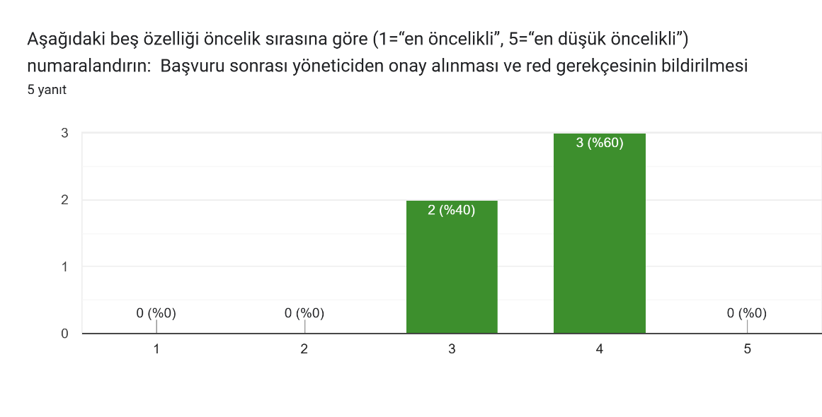

**12.Soru**

Formlar yanıt grafiği. Soru başlığı: Aşağıdaki beş özelliği öncelik sırasına göre (1=“en öncelikli”, 5=“en düşük öncelikli”) numaralandırın: 
 Faaliyet ve hijyen belgelerinin sistemden yüklenmesi

. Yanıt sayısı: 5 yanıt.

**13.Soru**

Formlar yanıt grafiği. Soru başlığı: Aşağıdaki beş özelliği öncelik sırasına göre (1=“en öncelikli”, 5=“en düşük öncelikli”) numaralandırın:  
 Tarım ve Orman Bakanlığı entegrasyonuyla belge uygunluk kontrolü

. Yanıt sayısı: 5 yanıt.

**14.Soru**

Formlar yanıt grafiği. Soru başlığı: Aşağıdaki beş özelliği öncelik sırasına göre (1=“en öncelikli”, 5=“en düşük öncelikli”) numaralandırın: 
  Belge ve mevzuat uyum durumunun düzenli raporlanması

. Yanıt sayısı: 5 yanıt.

**15.Soru**

Formlar yanıt grafiği. Soru başlığı: Aşağıdaki beş özelliği öncelik sırasına göre (1=“en öncelikli”, 5=“en düşük öncelikli”) numaralandırın: 
  İşletme verilerinin kullanıcı tarafından doğrulanıp güncellenebilmesi. Yanıt sayısı: 5 yanıt.